**新 书 推 荐**

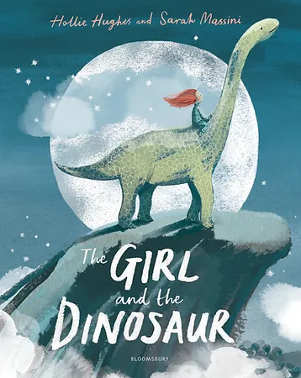**中文书名：《女孩与恐龙》**

**英文书名：THE GIRL AND THE DINOSAUR**

**作 者：Hollie Hughes and Sarah Massin**

**出 版 社：Bloomsbury**

**代理公司：ANA**

**页 数：32页**

**出版时间：2020年1月**

**代理地区：中国大陆、台湾**

**审读资料：电子稿/样书**

**类 型：绘本**

**版权已授：法国，希腊，以色列，西班牙（西班牙语+加泰罗尼亚语），荷兰，阿尔巴尼亚，韩国，俄罗斯，土耳其，葡萄牙，瑞典**

**内容简介：**

许愿之星在那个夜晚明亮燃烧，空气中弥漫着浓浓的梦想气息，一只沉睡的恐龙，似乎正在缓缓苏醒……

在海边的一个小镇上，玛丽安没有和同龄的孩子们玩。相反，她在沙滩上挖掘着埋藏的宝藏，有一天她挖到了恐龙的骨骼化石。那天晚上玛丽安向星星许愿，希望她的恐龙可以复活过来。她的真心实意打动了星星，她的梦想成为了现实。现在她有一个最特别的恐龙朋友了！他们俩只有你想象不到的旅途，没有他们去不了的冒险！

* 一部真正的讲故事的文学杰作，注定会成为经典阅读
* 萨拉·马西尼（Sarah Massini）的艺术风格非常漂亮，她是The Velveteen Rabbit和Kiss It Better的插图画家
* 强有力的故事肯定会引起各年龄段儿童的共鸣

**媒体评价：**

“一个美妙的梦，包含仙女、独角兽、恐龙和一切可能性。”

----Foreword Reviews, starred review

“活泼大气。”

----Kirkus Reviews

“甜美的押韵文字造就了一本令人安心的睡前书，诱人的水彩和铅笔插图创造了一个温暖的世界。”

----Booklist

“在文本和水彩画拼贴中展示的冒险和奇思妙想相平衡，创造了一个令人愉快的睡前故事。”

----School Library Journal

“这首诗有一种柔和的、催眠的节奏，玛丽安的旅程十分梦幻，适合睡前阅读。”

----BCCB

**作者简介：**

**霍莉·休斯（Hollie Hughes）**是一位非常有才华的绘本作家。她为布卢姆斯伯里已经创作了两部作品。

**萨拉·马西尼（Sarah Massini）**在曼彻斯特学习平面设计，并在儿童书籍设计领域工作，之后她安顿下来追求她毕生的书籍插画梦想。

内文欣赏：

**内文插画：**

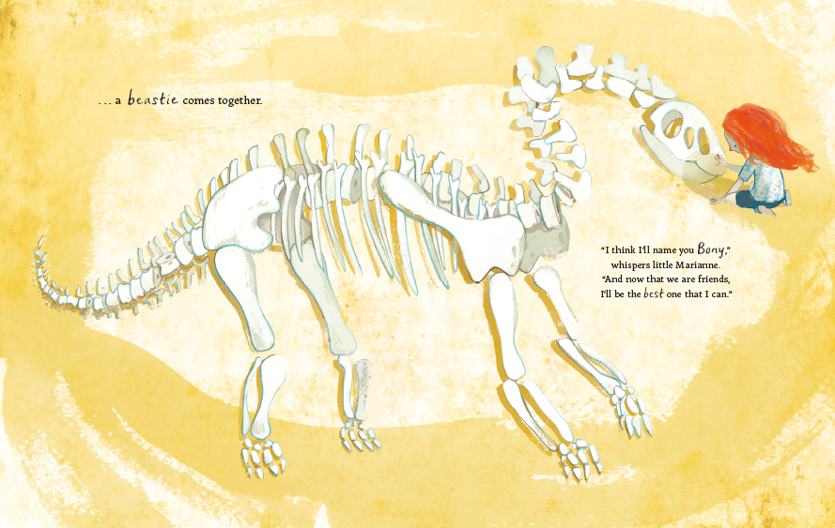

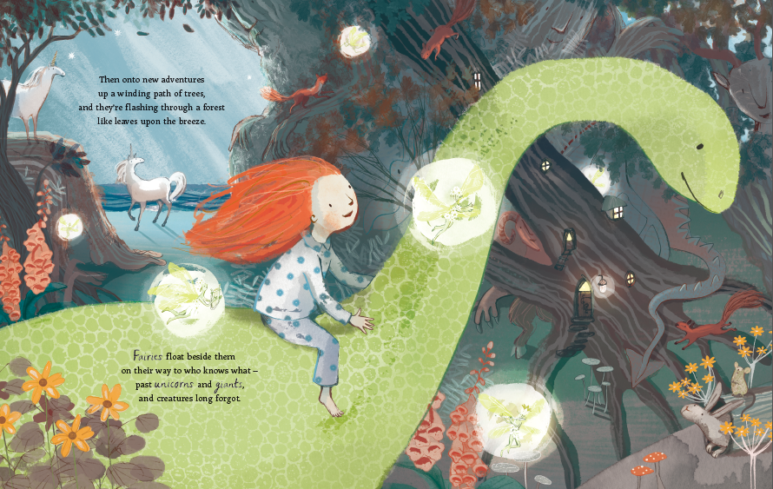

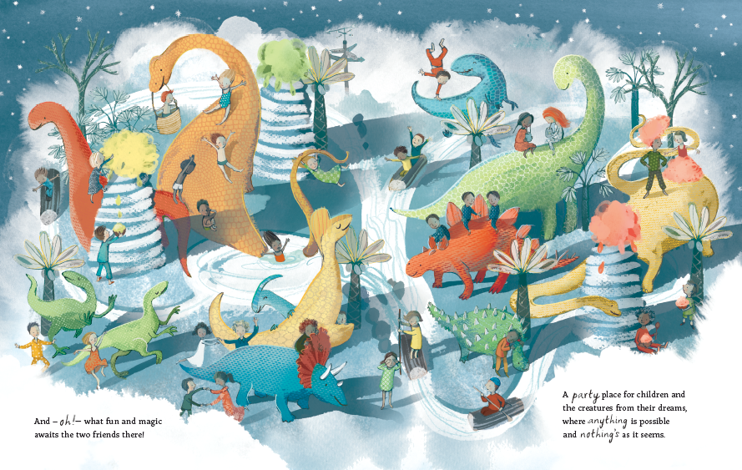

**谢谢您的阅读！**

**请将回馈信息发至：徐书凝（Emily Xu）**

安德鲁﹒纳伯格联合国际有限公司北京代表处  
北京市海淀区中关村大街甲59号中国人民大学文化大厦1705室, 邮编：100872  
电话：010-82504206

传真：010-82504200  
Email: Emily@nurnberg.com.cn

网址：www.nurnberg.com.cn

微博：<http://weibo.com/nurnberg>

豆瓣小站：<http://site.douban.com/110577/>

微信订阅号：安德鲁书讯